**Ejercicio repaso LINUX**

1. Crear la siguiente estructura de carpetas **en home:**

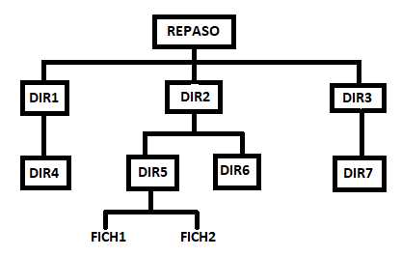

1. Copiar en **“DIR6”** todos los ficheros del directorio “**DIR5**” que empiecen por **“f”**.
2. Copiar en **“DIR4”** el fichero **“FICH1”** con el nombre **“ARCH1”.**
3. Renombrar **“ARCH1”** por **“arch1”**
4. Cambiar los permisos del directorio “DIR2” y todo su contenido para que el propietario tenga acceso total y los de su grupo y los demás no tengan ninguno.
5. Copiar en **“DIR7”** los ficheros que empiecen por **“f”** y terminen en **“1”** de **“DIR5”.**
6. Eliminar **“DIR7”** y todo su contenido.
7. Instalar apache.
8. Comando para obtener la dirección IP.
9. Crear el directorio **“prueba”** en **“repaso” (desde** ~/repaso/DIR3)
10. Crear los usuarios **“user1”**, **“user2”, “user3”** y **“user4”**
11. Crear los grupos **“group1”** y **“group2”**
12. Añadir **“user1”** y **“user2”** al grupo **“group1”**. Y **“user3”, “user4”** a **“group2”**
13. Asignar el fichero **“FICH1”** al usuario **“user1”.**
14. Cambiar de usuario a **“user1”** en el terminal.
15. Comprimir los ficheros **“FICH1”** y **“FICH2”** en formato **.tar.gz**